Triple Bubble® para un envasado de alimentos más sostenible
Tecnología de película soplada que ahorra costes y material para películas de termoformado de espesor reducido
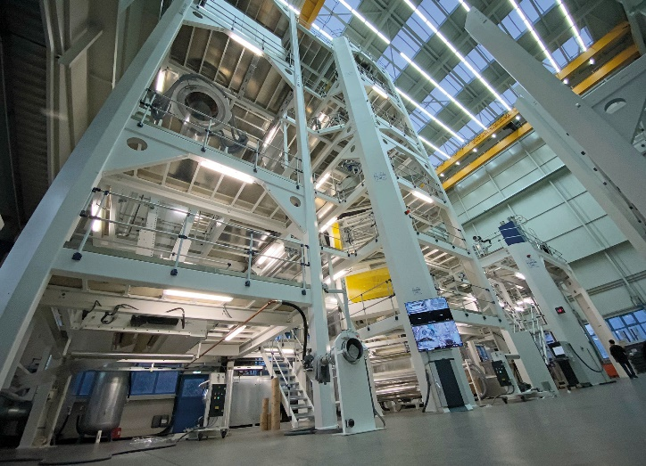 | 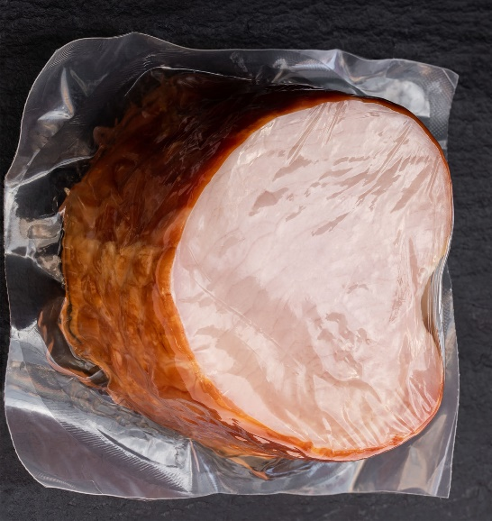
Las grandes líneas de película soplada Triple Bubble® de Kuhne alcanzan rendimientos de hasta 2 000 kg/h en la producción de películas de termoformado ultrafinas.  © Kuhne Anlagenbau | El envasado para el transporte de grandes piezas de carne o queso es una de las aplicaciones típicas de las películas de termoformado producidas por el proceso Triple Bubble® de Kuhne.  © lena_zajchikova – stock.adobe.com
Sankt Augustin / Alemania, en octubre de 2022 - En la K2022, la empresa Kuhne Anlagenbau GmbH se presentará por primera vez como fabricante de instalaciones a gran escala para el moldeo por soplado de películas de termoformado mediante el estiramiento biaxial simultáneo del proceso Triple Bubble®. Sin comprometer las propiedades de uso, con 80 a 120 µm muestran sólo la mitad del espesor de las clásicas películas de fundición utilizadas en esta aplicación. Es posible alcanzar una relación de termoformado máxima de 1:10. Esto significa una reducción del consumo de materiales y, por tanto, de las emisiones de gases de efecto invernadero asociadas por alrededor del 50 %. Gracias a la optimización de las tasas de enfriamiento, las instalaciones a gran escala permiten rendimientos de hasta 2 000 kg/h o tasas de producción anual de hasta más de 15 000 t/a. Así, su productividad y rentabilidad pueden igualar o incluso superar la de las líneas de películas de fundición. Además, se reduce el inventario de existencias en el procesamiento posterior, y el consumo de energía significativamente menor en el termoformado permite una mayor reducción de la huella de carbono con una muy buena capacidad de funcionamiento de la máquina al mismo tiempo. Para el fabricante y el distribuidor, las películas de espesor reducido reducen las tasas incurridas en el margen de la Responsabilidad Ampliada del Productor (RAP) y apoyan el cumplimiento de las directrices de sostenibilidad de la Economía Circular para Envases Flexibles (CEFLEX por sus siglas en inglés) formuladas por la industria.
El envasado al vacío para prolongar la vida útil de grandes piezas de jamón, carne o queso para el transporte y almacenamiento son algunas de las aplicaciones típicas de estas películas de múltiples capas. Se basan principalmente en PA, EVOH y PE, y combinan una alta transparencia con una buena idoneidad para el termoformado y una alta resistencia a la perforación. La perfección alcanzada ahora por Kuhne Anlagenbau en el proceso Triple Bubble®, desarrollado internamente ya en 1996, permite ahora a los procesadores acceder a la atractiva combinación de bajos espesores de película con los altos rendimientos que sólo se pueden conseguir con máquinas grandes. Las ventajas económicas de las que tradicionalmente gozaban las películas de fundición sobre las películas sopladas son, por tanto, cosa del pasado en este ámbito.
La tecnología Triple Bubble® para la producción de películas sopladas con estiramiento biaxial recibe su nombre de la disposición en serie de tres burbujas. En la primera, la película se enfría rápidamente con agua fría mediante la tecnología Water Quench. Kuhne ha optimizado aún más este proceso para instalaciones a gran escala, permitiendo así el aumento de la eficiencia de las tasas de enfriamiento. Éstas impiden muy eficazmente los procesos de cristalización como requisito previo para el estiramiento uniforme en la siguiente, la segunda etapa. La alta orientación conseguida a nivel molecular en esto mejora significativamente las propiedades mecánicas y de barrera de las películas. La relajación térmica en la tercera burbuja se utiliza para establecer el comportamiento de termoformado deseado.
Actualmente, las instalaciones Triple Bubble® de Kuhne permiten la producción de películas de hasta 17 capas con anchos de hasta 3 000 mm planas dobles (6 000 mm de ancho de película) y con un rendimiento de producción de hasta más de 2 000 kg/h. Los sistemas son apropiados para procesar todos los plásticos comunes como PE, PP, PET, PA, EVOH, COC, EVA, EMA, ionómeros, etc. Dependiendo del peso de los productos envasados, también las formulaciones de termoformado que contienen muy por debajo del 10% de PA y EVOH permiten reducir al máximo el espesor y pueden procesarse sin problemas y con un buen rendimiento. Además, también son posibles las soluciones monomateriales basadas en PET, PA, poliolefinas y otros polímeros.
Los visitantes de la K2022 pueden familiarizarse con la tecnología Triple Bubble® en el stand de Kuhne (pabellón 17 / A41) a través de modelos de instalaciones a gran escala realizadas. Jürgen Schiffmann, director general de Kuhne, comenta al respecto: "Para los clientes, la cooperación con nuestra empresa significa mucho más que la entrega y el montaje de la instalación a gran escala Triple Bubble® a tiempo y de acuerdo con los requisitos. Nuestro servicio también incluye la formulación de la película específica para la aplicación y los parámetros de proceso asociados. Como demuestra nuestra experiencia, el procesador, equipado con esto, puede iniciar la producción comercial inmediatamente sin necesidad de una larga optimización."
Triple Bubble® es una marca registrada de KUHNE AB
Kuhne Anlagenbau GmbH, filial independiente al 100% de Kuhne GmbH, está especializada en la fabricación de líneas de película soplada individuales. Tras el desarrollo de la primera línea de película soplada Triple Bubble® en 1996, basada en los conocimientos de décadas de soplado de películas de Kuhne Anlagenbau GmbH, la competencia principal de hoy es la construcción de líneas multicapa de hasta 17 capas, que pueden procesar prácticamente cualquier termoplástico. Estos tipos de líneas se dividen en Cool Bubble® (película soplada refrigerada por agua), Triple Bubble® (película soplada estirada biaxialmente) y Smart Bubble® (película soplada refrigerada por aire).
Información más detallada  Kuhne Anlagenbau GmbH  Viktoria Gaus, Marketing y Comunicación  Einsteinstrasse 20, 53757 Sankt Augustin / Alemania  Tel. +49 (0) 2241 902 103  gaus@kuhne-ab.de, www.kuhne-ab.de | Contacto con la redacción y ejemplares justificativos:  Konsens PR GmbH & Co. KG  Dr.-Ing. Jörg Wolters  Im Kühlen Grund 10, 64823 Groß-Umstadt/Alemania  Tel. +49 (0) 6078 9363 13  mail@konsens.de, www.konsens.de
Usted encontrará los comunicados de prensa de Kuhne Anlagenbau con texto e ilustraciones en calidad de impresión disponibles para su descarga en https://www.konsens.de/kuhne-ab

